**Kalle Vesanterä**

**Joona Nuorala**

**Frisbeegolf-tulosalustan ohjelmistotuotantosuunnitelma**

**Tarkentava alaotsikko tarvittaessa fonttikoolla 14**

**Ohjelmistotuotanto**

**CENTRIA-AMMATTIKORKEAKOULU**

**Tieto- ja viestintätekniikan insinööri**

**Joulukuu 2024**



**KÄSITTEIDEN MÄÄRITTELY**

Mikäli opinnäytetyössä esiintyy vaikeasti ymmärrettäviä ammattialan käsitteitä tai lyhenteitä, jotka vaativat määrittelyä, tehdään erillinen käsitteitä määrittelevä luettelo, johon lisätään myös mahdolliset lyhenteet. Luettelossa käytetään riviväliä 1,5. Käsitteiden määrittely tulee abstract:in jälkeen. Käsitteet kirjoitetaan aakkosjärjestykseen.

Esimerkki luettelosta

**ABS**

(Anti-lock Braking System) on ajoneuvon jarrujärjestelmä, jonka vaikutuksesta ajoneuvon pyörät eivät lukkiudu jarrutuksessa.

**XYZ123**

Tätä ohjetta varten keksitty esimerkkikäsite.

**KÄSITTEIDEN MÄÄRITTELY**

**SISÄLLYS**

1 JOHDANTO 1

2 TOINEN PÄÄLUKU 2

2.1 Alaluku 2

2.2 Alaluku 2

2.2.1 Alaluvun alaluku 2

2.2.2 Alaluvun alaluku 3

3 kolmas pääluku 4

4 lähdeviittauksista esimerkkejä 7

**LÄHTEET 7**

**LIITTEET**

**KUVIOT**

KUVIO 1. Sään huomioiminen 5

KUVIO 2. Otsikko 5

**KUVAT**

KUVA 1. Moottoripyöräilyä Suomen talvessa 6

**TAULUKOT**

TAULUKKO 1. Vastaajien ikäjakauma 5

TAULUKKO 2. Otsikko 5

Päivitä sisällysluettelo napsauttamalla sitä hiiren oikealla ja valitsemalla:

**Päivitä kenttä, Päivitä koko luettelo, OK**

Kirjoita itse LÄHTEIDEN, KUVIOIDEN, KUVIEN ja TAULUKOIDEN sivunumerot sisällysluetteloon.

# JOHDANTO

Johdanto on kirjoittajan omaa johdattelua opinnäytetyön sisältöön. Johdannossa esitetään työn tausta sekä tavoitteet, rajataan tutkittava alue, muotoillaan työn tutkimusongelmat tai esitetään kehittämistehtävät sekä esitellään työn sisältö pääpiirteissään. Johdannossa opinnäytetyön tekijä kertoo tavoitteensa ja pyrkimyksensä. Tutkimusongelmat kirjoittaja voi esittää kysymysten muodossa.

Johdannossa esitellään työssä käytettyä, merkittävintä lähdekirjallisuutta ja selvittää tiivistetysti tutkielman keskeiset käsitteet. Noin viidenkymmenen sivun mittaisen opinnäytetyön johdanto on pituudeltaan 1,5–3 sivua.

Sivunvaihto pakotetaan valinnalla **Lisää > Sivunvaihto** tai painamalla **Ctrl + Enter**. Älä katkaise sivua painamalla monta kertaa **Enter**.

# TOINEN PÄÄLUKU

Pääluku alkaa aina uudelta sivulta, tässä pohjassa automaattisesti, kun käytetään otsikkotyyliä Otsikko 1. Päälukujen otsikot tulevat automaattisesti kokonaan isolla. Otsikon jälkeen tulee kaksi tyhjää riviä. Pääluvun numeron jälkeen ei tule pistettä. Kirjasintyyppeinä käytetään joko kirjasimia Times New Roman 12 pt, Arial 12 pt tai Palatino 12 pt. Pääluvut on tässä tehty Otsikko 1 -tyylillä.

Kappaleet erotetaan toisistaan tyhjällä rivillä. Muuten rivit kirjoitetaan täyteen. Kappaleiden pituutta on hyvä vaihdella. Suositeltava kappalepituus on 8–12 riviä. Otsikon jälkeen sivun alareunaan kirjoitetaan vähintään kaksi riviä. Kappaleen jatkuessa seuraavalle sivulle pitää sinne kirjoittaa vähintään kaksi riviä. Kappaleiden välistyksen on oltava nolla.

Pääotsikot kirjoitetaan suuraakkosin, sitä alemman tasoiset otsikot pienaakkosin. Kaikki otsikot tulevat lihavoituina automaattisesti, kun niissä käytetään otsikkotyylejä ja käytetään samaa kokoa 12 pt. On huomattava, että jos luvun jakaa alaluvuiksi (esimerkiksi luvun 5 alla on luku 5.1), saman pääluvun alla tulee olla vähintään myös alaluku 5.2. Numeroimattomia otsikoita tulee välttää.

## Alaluku

Alaluvun otsikon yläpuolelle tulee kaksi tyhjää riviä ja alapuolelle yksi tyhjä rivi.

## Alaluku

Alaluvut on tässä tehty Otsikko 2 -tyylillä. Automaattinen lukujen numerointi on tässä tehty monitasoisella luettelolla. Viimeisen numeron jälkeen ei tule pistettä, vaan yhtä välilyöntiä vastaava väli.

### Alaluvun alaluku

Alaluvun alaluvut on tässä tehty Otsikko 3 -tyylillä.

### Alaluvun alaluku

Kun alalukuja käytetään, niitä tulee olla vähintään kaksi.

# kolmas pääluku

Kuviot, taulukot ja kuvat numeroidaan omana numerosarjanaan. Sana TAULUKKO kirjoitetaan taulukon yläpuolelle suuraakkosin. Sen jälkeen merkitään taulukon numero ja piste. Pisteen jälkeen tulee taulukon otsikko, jonka jälkeen ei tule pistettä. Sen sijaan sana KUVIO tai KUVA tulee alapuolelle suuraakkosin, jonka jälkeen merkitään piste ja kuvan tai kuvion otsikko. Kuvion, taulukon, kuvan ja kuvatekstin väliin jätetään yksi tyhjä rivi.

Kuvan ja kuvion ero on joskus hankala havaita. Kuviossa on usein suorakulmioita, nuolia, viivoja, ympyröitä, palkkeja tai muita graafisia osia, joilla kuvataan jotakin ilmiötä tai tapahtumaa. Kuva taas on esimerkiksi valokuva jostakin kohteesta.

Kuvioon, kuvaan ja taulukkoon on viitattava tekstissä niiden numerolla. Mikäli pohjana käytetään lainattua kuviota, taulukkoa tai kuvaa, ne on muokattava opinnäytetyöhön itse, sillä alkuperäistä kuviota, taulukkoa tai kuvaa voi tekijänoikeuslain mukaisesti käyttää vain, jos siihen on lupa julkaisijalta. Kuvion tai kuvan otsikon jälkeen tulee lähdeviite, johon muokatussa kuviossa, kuvassa ja taulukossa sisällytetään sana ”mukaillen”. Lähdeviite lisätään normaalisti kuvion, taulukon tai kuvan nimen jälkeen. Viitteen sisälle ei tule pistettä.

Kuvioita voi tehdä valinnalla **Lisää > Muodot**.

Taulukoita voi tehdä valinnalla **Lisää > Taulukko**.

Kuvia voi lisätä valinnalla **Lisää > Kuvat**.

Seuraavassa esitetään mallit kuviosta, taulukosta ja kuvasta:

Vuodenaika

Käyttäjän

resurssit

KUVIO 1. Sään huomioiminen (Aho 2015, 27)

Mikäli taulukko jatkuu seuraavalle sivulle, kirjoitetaan sivun oikeaan alareunaan sulkeisiin (jatkuu). Seuraavalle sivulle kirjoitetaan vasemmalle ylös taulukon numero ja sulkeisiin sama sana kuin edelliselle sivulle, esim. TAULUKKO 16. (jatkuu).

Kuvioon ja taulukkoon viitataan tekstissä niin, että sana KUVIO tai TAULUKKO kirjoitetaan suuraakkosin ja se merkitään sulkeisiin.

Esimerkki 1: Vastaajia oli 37 (TAULUKKO 1).

Esimerkki 2: Vastaajia oli 37. Heistä 7 oli miehiä. (TAULUKKO 1.) Mikäli kuvaan, taulukkoon tai kuvioon viitataan virkkeessä, kirjoitetaan kuvio, taulukko tai kuva pienaakkosin.

Esimerkki 3: Kuvassa 4 on sivuvaunullinen moottoripyörä.

Esimerkki 4: Vanhimman ikäluokan pieni osuus näkyy taulukossa 1.

TAULUKKO 1. Vastaajien ikäjakauma (n = 37)

|  |  |  |  |  |
| --- | --- | --- | --- | --- |
| Ikäryhmä | Naisia f | Miehiä f | Yht. | Osuus % |
| Alle 35 v. | 4 | 2 | 6 | 16,2 |
| 35–44 v. | 16 | 3 | 19 | 51,4 |
| 45–54 v. | 8 | 1 | 9 | 24,3 |
| 55–64 v. | 2 | 1 | 3 | 8,1 |
| Yht. | 30 | 7 | 37 | 100,0 |

Kuvat, taulukot ja kuviot eivät ole itsetarkoitus. Oikein käytettynä ne kertovat kuitenkin informaation tiivistetysti ja kuvaavasti. Kuvista, taulukoista ja kuvioista tulee tehdä tekstissä johtopäätöksiä ja selittää ne niin, etteivät päätelmät jää irrallisiksi asiasisällöstä. Mikäli kuvioita, taulukoita tai kuvia on useampia, ne merkitään myös sisällykseen luettelona.

Alla on esimerkki siitä, miten kuva liitetään opinnäytetyöhön (KUVA 1).

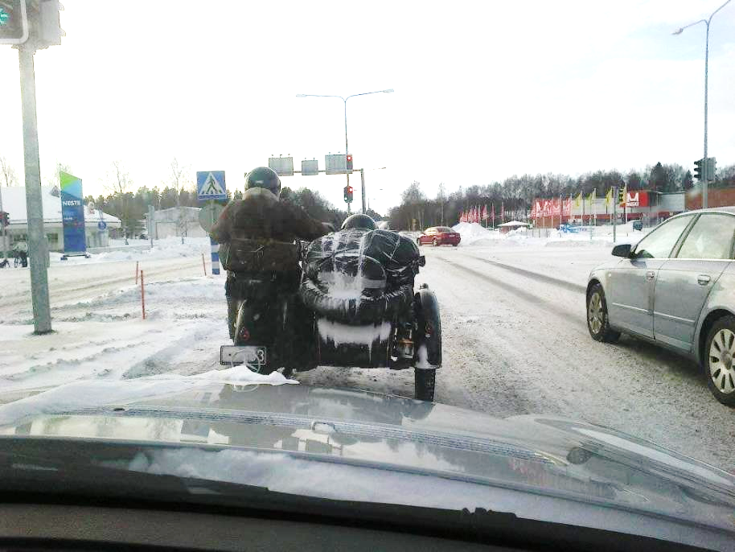

KUVA 1. Moottoripyöräilyä Suomen talvessa (Aho 2015, 15)

Alla on esimerkki siitä, miten matemaattinen kaava liitetään opinnäytetyöhön.

Tasasähkötekniikassa komponentin tai laajemman kytkennän virtaa johtavaa ominaisuutta kuvaava konduktanssi:

G = I / U (1)

missä I on komponentin läpi menevä virta ja U on komponentin yli vaikuttava jännite. Konduktanssin G yksikkö on Siemens (S). Yhtälöt numeroidaan juoksevasti, ja yhtälön termit määritellään yhtälön jälkeisessä tekstissä.

# lähdeviittauksista esimerkkejä

Opinnäytetyössä käytetyt lähteet ilmoitetaan tekstiviitteinä yleisesti käytössä olevan nimi-vuosi-viitejärjestelmän mukaan. Tekstiviite on sulkeissa oleva lyhyt viittaus lähdeluettelossa olevaan tarkempaan lähdetietoon.

Aho (2015, 106) tarkastelee sitä, kuinka lähdeluettelo ja lähteisiin viittaaminen tekstissä tehdään oikein. Jokaiselle viittaukselle tulee löytyä tiedot lähdeluettelossa. Jokaiseen lähdeluettelossa olevaan lähteeseen tulee viitata. (Aho 2015, 35).

Jos viittaus kohdistuu **useampaan virkkeeseen**, lähdeviite merkitään sulkeisiin asiakokonaisuuden loppuun pisteen jälkeen, ikään kuin itsenäiseksi virkkeeksi. ﻿Myös **sulkeiden sisään merkitään tuolloin piste﻿.**

**﻿Esimerkki viittauksesta useampaan virkkeeseen﻿:**

Opiskelija osaa lähdeviittaustekniikan. Hän on huolellinen ja noudattaa ohjeita. Silloin lukija tietää, mikä asia on mistäkin lähteestä ja mikä on opiskelijan omaa mielipidettä. (Aho 2015, 21–23.)

Jos viittaus koskee vain **yhtä virkettä**, lähdeviite sisällytetään kyseisen virkkeen sisäpuolelle. **Piste merkitään tuolloin siis sulkumerkin ulkopuolelle:**

**Esimerkki viittauksesta vain yhteen virkkeeseen:** Tämä on helppoa (Aho 2015, 18).

Jos tekijöitä on kolme tai useampia, tekstiviitteeseen merkitään ensimmäistä kertaa viitattaessa kaikki nimet (Hirsjärvi, Remes & Sajavaara 2014, 21–22), mutta myöhemmin merkitään ensimmäinen tekijä ja lyhenne ym. (Hirsjärvi ym. 2014, 23–24).

Lisää esimerkkejä lähdeviittauksista on oppaassa OPINNÄYTETYÖ- JA KIRJOITUSOHJEET >

6 Lähteisiin viittaaminen.

**LÄHTEET**

Aho, H. 2015. *Ajoneuvoja Suomen talvessa*. Kokkola: Kirjakustannus Oy.

Hirsjärvi, S., Remes, P. & Sajavaara, P. 2009. *Tutki ja kirjoita*. 15., uudistettu painos. Helsinki: Tammi.

Sieppinen, A. 2011*. Resurssit osana asiakkaan arvonluontia palveluliiketoiminnassa. Pankkien lainapalvelut kuluttajille*. Maisterin tutkinnon tutkielma. Helsinki: Aalto-yliopisto. Saatavissa: http://urn.fi/URN:NBN:fi:aalto-201301151018. Viitattu 24.4.2023.

Lisää esimerkkejä lähteiden merkitsemisestä lähdeluetteloon on oppaassa [OPINNÄYTETYÖ- JA KIRJOITUSOHJEET](https://libguides.centria.fi/yhteinenoppariohje) > 7 Lähdeluettelon laatiminen.

LIITE 1

**Ohjeita liitteiden käyttöön**

Liitteitä ovat työn sisältöön kuuluvat ohjekirjat, haastattelulomakkeet, taulukot ja kuviot sekä muu materiaali, jonka näkeminen varsinaisen työn yhteydessä ei ole välttämätöntä. Liitteet sijoitetaan opinnäytetyössä viimeiseksi.

Liitteissä ei käytetä sivunumeroita. Sen sijaan liitteet numeroidaan erikseen juoksevasti: LIITE 1, LIITE 2 jne. oikeaan yläreunaan. Jos esimerkiksi liitteessä kaksi on kolme sivua, merkitään seuraavasti: LIITE 2/1, LIITE 2/2, LIITE 2/3. (Liitteitä on kuitenkin vain se määrä, minkä liitteen päänumero osoittaa eli tässä esimerkissä kaksi, siis liitteet 1 ja 2.)

Tekstissä viitattaessa liitteeseen ei liitteen sivunumeroita mainita, vaan viitataan vain liitteen numeroon (esim. LIITE 1). Liitteessä olevaan kuvioon ei myöskään erikseen viitata, vaan viittaus kohdistuu suoraan liitteeseen. Esimerkiksi: Kokkolan seutukunnan sekä Keski-Pohjanmaan koulutusyhtymän ja Centria-ammattikorkeakoulun runkoverkko koostuu Hewlett-Packardin ProCurve-tuotesarjan kytkimistä (LIITE 1).

LIITE 2/1

Esimerkki monisivuisen liitteen 2 sivusta 1.

LIITE 2/2

Esimerkki monisivuisen liitteen 2 sivusta 2. Tähänkin liitesivuun viitattaessa käytetään viittausta liitteeseen 2 (LIITE 2).

LIITE 2/3

Esimerkki monisivuisen liitteen 2 sivusta 3. Tähänkin liitesivuun viitattaessa käytetään viittausta liitteeseen 2 (LIITE 2).